NIP UMETNOST: GLEDALIŠČE (4. do 6. razred)

Te zanima gledališče? Si želiš ustvarjati? Pripraviti čisto pravo predstavo in izdelati sceno, pripomočke, glasbo, odigrati vlogo? Potem je NIP umetnost: GLEDALIŠČE pravi zate.
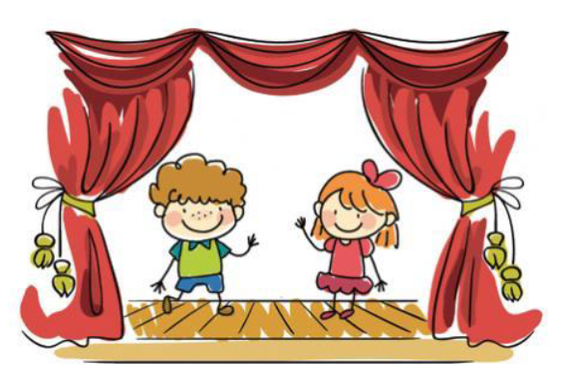
Dejavnosti predmeta so razdeljene na:
gledališko pripravljalnico, improvizacije, izražanje z mimiko in gibi, vaje za komunikacijo in tehniko govora, razvijanje odrskega govora, odnosov na odru in medsebojnega zaupanja.
Učenci bodo nastopali na različnih šolskih in drugih prireditvah, na gledaliških srečanjih.

Cilji neobveznega izbirnega predmeta (NIP) GLEDALIŠČE:
*učenci se seznanjajo z osnovami igranja na odru,
*naučijo se izražati svoja čustva,
*navajajo se na javno nastopanje,
*vadijo pravilen in izrazen odrski govor,
*razvijajo domišljijo, iznajdljivost, kreativnost,
*krepijo samopodobo in občutek pripadnosti skupini,
*spoznajo odrsko tehniko, kostume, sceno, gledališki list,
*naučijo se sprejeti kritiko, rastejo ob pohvali.

Predmet obsega 35 učnih ur (izvajal se bo skozi celo šolsko leto po 1 učno uro ali v enem od ocenjevalnih obdobij po 2 šolski uri).

Vabljen-a, da se nam v prihodnjem šolskem letu pridružiš.
Mentorica: Nina Tomšič

